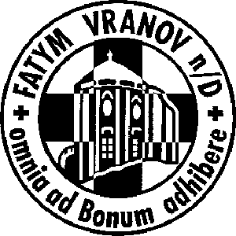

FATYM Vranov nad Dyjí

srdečně zve

na
Moravskou pouť
do Jeníkova u Duchcova
v sobotu 20. září 2008

Host:


novokněz P. Jan Bezděk

Program:

- 11⁰⁰ úvodní modlitba v Lahošti
- procesí do Jeníkova (cca 2 km)
Ti, kteří nemohou tuto cestu ujít pěšky, budou převezeni autobusem.
- slavná poutní mše svatá v chrámu svatého Petra a Pavla v Jeníkově
- po mši svaté setkání s místními farníky a malé občerstvení
- při zpáteční cestě bude pobožnost v Křemýži

Odjezd autobusu: Cena:
5³⁰ z Vranova nad Dyjí dobrovolný příspěvek

Hlásit se můžete v sakristiích nebo na telefonním čísle 515 296 384.

